Đối tác : Phan Khánh An -24162004
Tạo cặp khóa ECDHE
Hưng tạo cặp khóa riêng và khóa công khai bằng lệnh:
python ECDHE_lab_menu_v2.py --group secp521r1 generate --private-out hung_priv.pem --public-out hung_pub.pem
Kết quả:
Trao đổi khóa công khai
Hai bên trao đổi khóa công khai:
- Hưng gửi: hung_pub.pem
- An gửi: an_pub.pem
Khóa riêng được giữ bí mật và không chia sẻ cho bên còn lại.
Tính Shared Secret
Sau khi nhận được khóa công khai của An, Hưng thực hiện tính Shared Secret:
python ECDHE_lab_menu_v2.py --group secp521r1 derive --private hung_priv.pem --peer-public an_pub.pem --key-len 32 --info "ECDHE Session"
Kết quả:
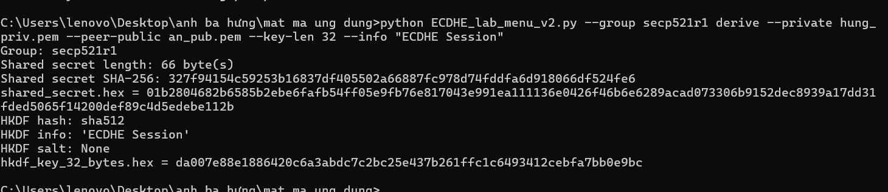
Dẫn xuất Session Key
Từ Shared Secret, hệ thống sử dụng HKDF-SHA512 để sinh khóa phiên dài 32 byte.
Thông số:
HKDF hash : SHA-512
HKDF info : "ECDHE Session"
HKDF salt : None
Session Key thu được:
da007e88e1886420c6a3abdc7c2bc25e437b261ffc1c6493412cebfa7bb0e9bc

